| **[ 감정분석 AI 기반 여행지 추천 시스템 ]** |
| --- |
| 3차 빌드 개발 명세서 |

2025년 3월 26일

| **문서번호** | 2025-013A-Doc-002 |
| --- | --- |
| **소속** | 소프트웨어학과 |
| **팀명** | 013A |
| **팀원** | 이형진, 윤후성, 조은지 |
| **지도교수** | 이재성 교수님 |

**목 차**

**1. 개발 개요 3**

**2. 분석 명세 4**

2.1 Use Case Diagram (for whole function) 4

2.1.1 Use Case 1: 회원 관리 5

2.1.2 Use Case 2: 분석 모델 관리 6

2.1.3 Use Case 3: 장소 정보 관리 7

2.1.4 Use Case 4: 장소 추천 8

2.1.5 Use Case 5: 장소 검색 9

2.1.6 Use Case 6: 즐겨찾기 10

2.1.7 Use Case 7: 카테고리 관리 11

2.1.8 Use Case 8: 장소 확인 12

2.1.9 Use Case 9: 리뷰 작성(분석) 13

2.2 Class Diagram (for the function) 14

**3. 설계 명세 1****5**

3.1 Window navigation diagram 16

3.2 User Interface design 17

3.3 Database design 18

**4. 테스트 데이터 및 결과 목록 1****9**

Use Case 1: 키워드 선택 19

Use Case 2: 여행지 검색 19

**5. 기타 구현 참고사항** **20**

# 1. 개발 개요

| 번호 | 태스크 명 | 담당자 | 시작일 | 종료일 |
| --- | --- | --- | --- | --- |
| FR-02-001 | 장소 이미지 및 정보 불러오기 | 조은지 | 25.03.04 | 25.03.10 |
| FR-02-002 | 지도 불러오기 | 조은지 | 24.03.12 | 24.03.15 |
| FR-02-003 | 추출된 키워드 불러오기 | 조은지 | 25.03.10 | 25.03.12 |
| FR-05-001 | 리뷰 데이터에서 카테고리 추출 | 윤후성 | 25.03.15 | 24.03.17 |
| FR-05-002 | 카테고리 기반 학습데이터 생성 | 윤후성 | 25.03.18 | 25.03.19 |
| FR-05-003 | 모델 파인튜닝 | 윤후성 | 25.03.24 |  |
| FR-06-001 | 자카드 유사도 기반 장소 추천 기능 | 조은지 | 25.03.20 | 25.03.24 |
| FR-06-002 | 코사인 유사도 기반 장소 추천 기능 | 이형진 | 25.03.24 | 25.03.26 |

# 2. 분석 명세

## 2.1 Use Case Diagram (for whole function)

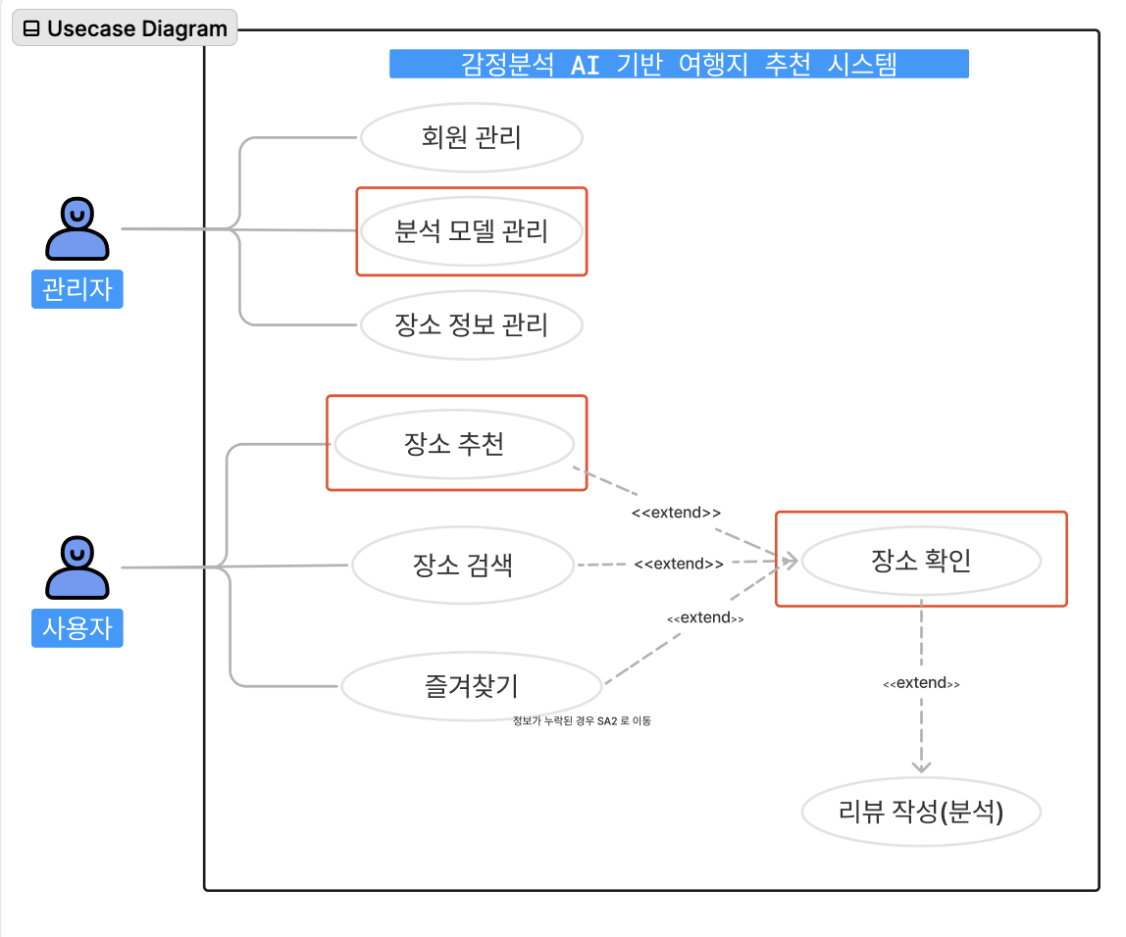

### 

### 2.1.1 Use Case 1: 회원 관리

| **Use Case Name** | 회원 관리 | **ID** | UC-001 | **Importance Level** | 하 |
| --- | --- | --- | --- | --- | --- |
| **Primary Actor** | 관리자 | **Use Case Type** | | Essential | |
| **Stakeholders** | 관리자 : 사용자의 정보 조회와 승인, 탈퇴 제어 | | | | |
| **Brief Description** | 관리자 : 사용자의 정보 조회와 사용자의 가입 승인, 탈퇴를 제어합니다. | | | | |
| **Trigger** | 관리자가 회원관리 페이지로 접속 | | | | |
| **Relationships** | Association: 관리자 | | | | |
| **Normal Flow of Event (Normal Scenario)** | | | | | |
| 1. 사용자가 관리자 모드로 접속합니다. 2. 관리자는 회원 관리 페이지로 접속합니다. 3. 관리자는 사용자의 정보를 조회할 수 있습니다.   4.1 관리자는 사용자의 가입을 원할시 승인 버튼을 누릅니다.  4.2 관리자가 사용자를 탈퇴시키기를 원할 시 탈퇴 버튼을 누릅니다. | | | | | |
| **Sub_Flow** | | | | | |
|  | | | | | |
| **Alternative / Exception Flow** | | | | | |
|  | | | | | |

### 

### 2.1.2 Use Case 2: 분석 모델 관리

| **Use Case Name** | 분석 모델 관리 | **ID** | UC-002 | **Importance Level** | 상 |
| --- | --- | --- | --- | --- | --- |
| **Primary Actor** | 관리자 | **Use Case Type** | | Detail, Essential | |
| **Stakeholders** | 관리자: 분석 카테고리 관리, 모델의 성능 및 최신성 유지  시스템: 리뷰데이터에서 카테고리 추출, 모델 파인튜닝 | | | | |
| **Brief Description** | 관리자는 리뷰데이터에서 새로운 카테고리를 추출-점검하고, 이를 기반으로 모델을 재 학습합니다. | | | | |
| **Trigger** | 관리자가 모델 관리 메뉴를 선택하여 실행 | | | | |
| **Relationships** | Association: 관리자 | | | | |
| **Normal Flow of Event (Normal Scenario)** | | | | | |
| 1. 사용자가 관리자 모드로 접속합니다. 2. 분석 모델 관리 메뉴를 클릭합니다. 3. 시스템이 현재 모델의 성능과 최근 수집된 리뷰 데이터 정보를 보여줍니다. 4. 관리자가 모델 재학습 버튼을 클릭합니다. 5. 시스템이 분석 카테고리를 재 추출합니다.    1. 새로운 카테고리가 추출되지 않았을 때 SA1으로 이동 6. 관리자가 적용할 카테고리를 선택합니다.    1. 임의의 카테고리를 추가할 경우 S1으로 이동 7. 시스템이 적용할 카테고리를 기반으로 모델을 재 학습하고, 새 모델을 저장합니다. 8. 학습이 완료되면 결과 보고서와 새로운 모델 성능을 기존 모델과 비교합니다. 9. 관리자가 서비스에 적용할 모델을 선택합니다. 10. 선택한 모델과 카테고리가 서비스에 적용됩니다. | | | | | |
| **Sub_Flow** | | | | | |
| S1. 관리자가 임의 카테고리 추가 버튼을 클릭합니다.  S2. 임의의 분석 카테고리를 추가 후 적용합니다. | | | | | |
| **Alternative / Exception Flow** | | | | | |
| SA1. 시스템은 “새로운 카테고리 없음” 경고를 출력합니다.  SA2. 관리자는 학습을 종료하거나, 기존의 학습을 진행합니다. | | | | | |

### 

### 2.1.3 Use Case 3: 장소 정보 관리

| **Use Case Name** | 장소 정보 관리 | **ID** | UC-003 | **Importance Level** | 상 |
| --- | --- | --- | --- | --- | --- |
| **Primary Actor** | 관리자 | **Use Case Type** | | Detail, Essential | |
| **Stakeholders** | 관리자 : 장소에 대한 정보를 업데이트합니다. | | | | |
| **Brief Description** | 관리자는 장소의 리뷰, 키워드 등을 등록하거나 수정할 수 있습니다. | | | | |
| **Trigger** | 관리자가 관리자 모드로 접속합니다. | | | | |
| **Relationships** | Association: 관리자 | | | | |
| **Normal Flow of Event (Normal Scenario)** | | | | | |
| 1. 관리자가 관리자 모드로 로그인합니다. 2. 장소 정보 관리 페이지에 접속합니다.    1. 관리자가 새로운 장소를 등록할 경우 S1로 이동 3. 관리자는 특정 장소를 검색하여 접속합니다.    1. 관리자가 입력한 장소명이 시스템에 존재하지 않는 경우 SA1 로 이동 4. 관리자는 장소에 대한 리뷰를 등록하거나 수정합니다. 5. 관리자는 장소에 대한 키워드를 추가 또는 제거합니다. 6. 관리자는 장소의 기본 정보를 수정하거나 업데이트 합니다. | | | | | |
| **Sub_Flow** | | | | | |
| S1. 관리자가 ‘신규 장소 등록’ 버튼을 클릭합니다.  S2. 장소명, 위치, 대표 이미지 등을 입력합니다.  S3. 시스템은 신규 장소를 등록하고 장소 페이지를 생성합니다. | | | | | |
| **Alternative / Exception Flow** | | | | | |
| SA1. 시스템은 “검색 결과 없음” 메시지를 표시합니다.  SA2. 관리자는 장소명을 재입력하거나 신규 등록을 진행합니다. | | | | | |

### 

### 

### 2.1.4 Use Case 4: 장소 추천

| **Use Case Name** | 장소 추천 | **ID** | UC-004 | **Importance Level** | 상 |
| --- | --- | --- | --- | --- | --- |
| **Primary Actor** | 사용자 | **Use Case Type** | | Detail, Essential | |
| **Stakeholders** | 사용자 : 장소를 추천받는다. | | | | |
| **Brief Description** | 사용자가 등록한 즐겨찾기 및 선택한 키워드를 기반으로 관련 장소를 추천받는다. | | | | |
| **Trigger** | 사용자가 메인 페이지에 접속 | | | | |
| **Relationships** | Association: 사용자  Extend: 장소 확인 | | | | |
| **Normal Flow of Event (Normal Scenario)** | | | | | |
| 1. 사용자는 특정 장소를 즐겨찾기에 등록합니다. 2. 사용자는 관심 있는 키워드를 선택합니다. 3. 사용자가 메인 페이지에 접속합니다. 4. 시스템은 즐겨찾기 및 키워드 기반의 장소 추천 리스트를 제공합니다.    1. 사용자 정보가 부족할 경우 SA1 로 이동    2. 사용자가 정보를 수정하는 경우 S1로 이동 5. 사용자는 추천된 장소 중 하나를 선택해 상세 페이지로 이동합니다. | | | | | |
| **Sub_Flow** | | | | | |
| S1. 사용자가 즐겨찾기 또는 키워드를 변경합니다.  S2. 시스템은 변경된 정보를 반영하여 추천 목록을 실시간으로 갱신합니다. | | | | | |
| **Alternative / Exception Flow** | | | | | |
| SA1. 시스템은 즐겨찾기 및 키워드 선택 내역이 없음을 인식합니다.  SA2. “키워드를 선택하거나 즐겨찾기를 등록해 주세요” 라는 메시지를 표시합니다. | | | | | |

### 

### 2.1.5 Use Case 5: 장소 검색

| **Use Case Name** | 장소 검색 | **ID** | UC-005 | **Importance Level** | 중 |
| --- | --- | --- | --- | --- | --- |
| **Primary Actor** | 사용자 | **Use Case Type** | | Detail, Essential | |
| **Stakeholders** | 사용자 : 장소를 검색하고 정보를 반환받음 | | | | |
| **Brief Description** | 사용자가 검색어를 입력해 장소를 찾고, 해당 장소의 상세 페이지로 접속합니다. | | | | |
| **Trigger** | 사용자가 검색 페이지로 입장합니다. | | | | |
| **Relationships** | Association: 사용자  Extend: 장소 확인 | | | | |
| **Normal Flow of Event (Normal Scenario)** | | | | | |
| 1. 사용자가 검색 페이지로 입장합니다. 2. 시스템은 최근 검색어를 표시합니다. 3. 사용자가 검색창에 원하는 장소를 입력합니다.    1. 검색창에 키워드가 있는 경우 S1로 이동 4. 시스템은 입력된 키워드에 따라 장소를 검색합니다. 5. 시스템은 검색된 장소 목록 또는 상세 페이지를 사용자에게 반환합니다.    1. 사용자가 원하는 장소가 등록되어있지 않을 경우 SA1 로 이동 6. 사용자가 해당 장소를 선택하면 장소 상세 페이지로 이동합니다. | | | | | |
| **Sub_Flow** | | | | | |
| S1. 시스템은 검색어 자동완성 기능을 제공합니다. | | | | | |
| **Alternative / Exception Flow** | | | | | |
| SA1. 시스템은 “검색 결과가 없습니다”라는 메시지를 사용자에게 표시합니다.  SA2. 사용자가 검색어를 수정하거나 재입력할 수 있도록 안내합니다. | | | | | |

### 

### 2.1.6 Use Case 6: 즐겨찾기

| **Use Case Name** | 즐겨찾기 | **ID** | UC-006 | **Importance Level** | 중 |
| --- | --- | --- | --- | --- | --- |
| **Primary Actor** | 사용자 | **Use Case Type** | | Detail, Essential | |
| **Stakeholders** | 사용자 : 사용자가 장소에 대해 즐겨찾기 등록 | | | | |
| **Brief Description** | 사용자가 장소를 즐겨찾기에 등록하거나 해제할 수 있다. | | | | |
| **Trigger** | 사용자가 장소 상세 페이지에서 좋아요 버튼을 클릭합니다. | | | | |
| **Relationships** | Association: 사용자  Extend: 장소 확인 | | | | |
| **Normal Flow of Event (Normal Scenario)** | | | | | |
| 1. 사용자가 장소 정보에 좋아요(즐겨찾기) 버튼을 클릭합니다.    1. 네트워크 오류가 발생한 경우 SA1 로 이동    2. 이미 등록된 장소인 경우 SA2 로 이동 2. 시스템은 해당 장소를 사용자의 즐겨찾기 목록에 추가합니다. 3. 사용자는 즐겨찾기 목록 페이지에서 등록된 장소를 확인할 수 있습니다. 4. 사용자가 즐겨찾기 목록에서 삭제를 요청합니다. 5. 시스템은 해당 장소를 즐겨찾기 목록에서 제거합니다. | | | | | |
| **Sub_Flow** | | | | | |
| S1. 즐겨찾기 상태 (등록/해제)를 실시간으로 반영함 | | | | | |
| **Alternative / Exception Flow** | | | | | |
| SA1. 즐겨찾기 등록 중 네트워크 오류가 발생한 경우 오류 메시지를 표시하고 다시 시도하도록 안내합니다.  SA2. 이미 등록된 장소에 다시 좋아요를 누르면 즐겨찾기에서 해제됩니다. | | | | | |

### 

### 2.1.7 Use Case 7: 장소 확인

| **Use Case Name** | 장소 확인 | **ID** | UC-007 | **Importance Level** | 상 |
| --- | --- | --- | --- | --- | --- |
| **Primary Actor** | 사용자 | **Use Case Type** | | Detail, Essential | |
| **Stakeholders** | 사용자 : 장소 정보를 확인 | | | | |
| **Brief Description** | 사용자가 장소 세부 정보를 확인하고, 길찾기 및 리뷰 등을 조회할 수 있습니다. | | | | |
| **Trigger** | 사용자가 장소 세부 페이지에 입장합니다. | | | | |
| **Relationships** | Association: 사용자 | | | | |
| **Normal Flow of Event (Normal Scenario)** | | | | | |
| 1. 사용자가 장소 세부 페이지에 입장합니다. 2. 사용자는 장소에 대한 이미지 정보를 확인합니다.    1. 정보가 누락된 경우 SA2 로 이동 3. 사용자는 장소에 대한 키워드 정보를 확인합니다.    1. 정보가 누락된 경우 SA2 로 이동 4. 사용자는 장소의 주소 및 지도 정보를 확인합니다.    1. 정보가 누락된 경우 SA2 로 이동 5. 사용자는 ‘길찾기’ 버튼을 클릭합니다.    1. S1로 이동    2. 위치 접근 권한이 없는 경우 SA1 로 이동 6. 사용자는 저장된 리뷰들을 확인합니다.    1. 정보가 누락된 경우 SA2 로 이동 | | | | | |
| **Sub_Flow** | | | | | |
| S1. 시스템은 사용자의 현재 위치로부터 해당 장소까지의 경로를 지도 상에 표시합니다. | | | | | |
| **Alternative / Exception Flow** | | | | | |
| SA1. 시스템은 사용자에게 권한 요청 팝업을 표시합니다.  SA2. “정보를 불러올 수 없습니다” 메시지를 표시합니다. | | | | | |

### 

### 2.1.8 Use Case 8: 리뷰 작성(분석)

| Use Case Name | 리뷰 작성(분석) | ID | UC-008 | Importance Level | 상 |
| --- | --- | --- | --- | --- | --- |
| Primary Actor | 사용자 | Use Case Type | | Detail, Essential | |
| Stakeholders | 사용자 : 리뷰를 작성한다.  시스템 : 리뷰를 분석한다. | | | | |
| Brief Description | 사용자가 장소에 대한 리뷰를 작성하면, 시스템은 해당 리뷰에서 감성 정보를 분석하여 저장 및 업데이트 한다. | | | | |
| Trigger | 사용자가 리뷰를 등록한다. | | | | |
| Relationships | Association: 사용자 | | | | |
| Normal Flow of Event (Normal Scenario) | | | | | |
| 1. 사용자가 특정 장소 페이지에서 리뷰를 작성합니다. 2. 사용자가 ‘리뷰 등록’ 버튼을 클릭합니다. 3. 시스템은 입력된 리뷰를 분석합니다.    1. S1을 실행합니다. 4. 시스템은 리뷰의 감성(긍정/부정 등)을 분석합니다.    1. 분석된 감성 정보가 없을 경우 SA1을 실행합니다. 5. 시스템은 해당 리뷰와 분석된 감성 정보를 DB에 저장합니다. 6. 시스템은 분석 결과를 반영하여 해당 장소 페이지에 업데이트 합니다. | | | | | |
| Sub_Flow | | | | | |
| S1. 시스템은 분석을 위한 모델에 데이터를 전달합니다. | | | | | |
| Alternative / Exception Flow | | | | | |
| SA1. 시스템은 분석 실패 메시지를 사용자에게 표시하고, 리뷰는 저장하지만 분석 결과는 반영하지 않습니다. | | | | | |

## 

## 2.2 Class Diagram (for the function)

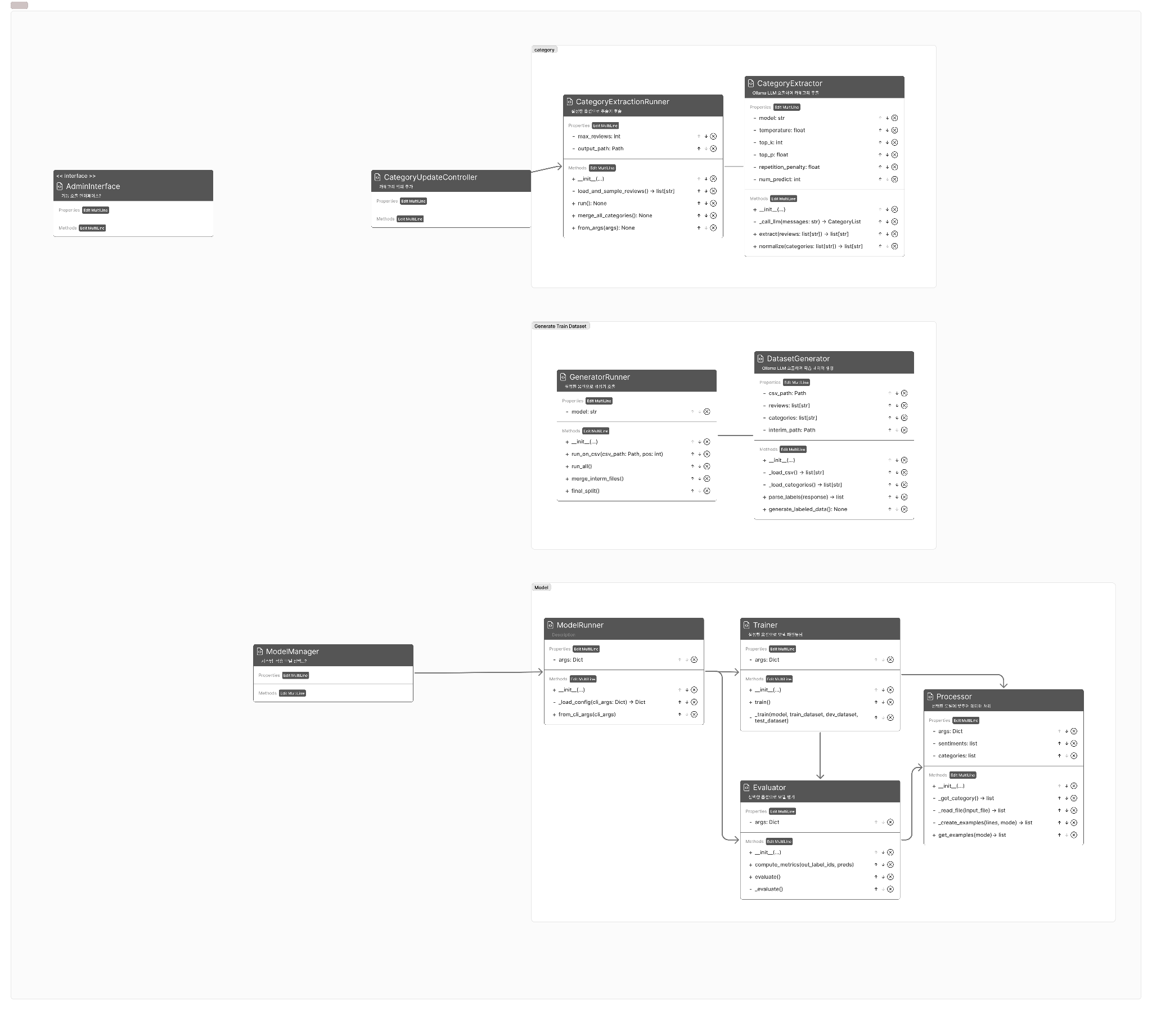

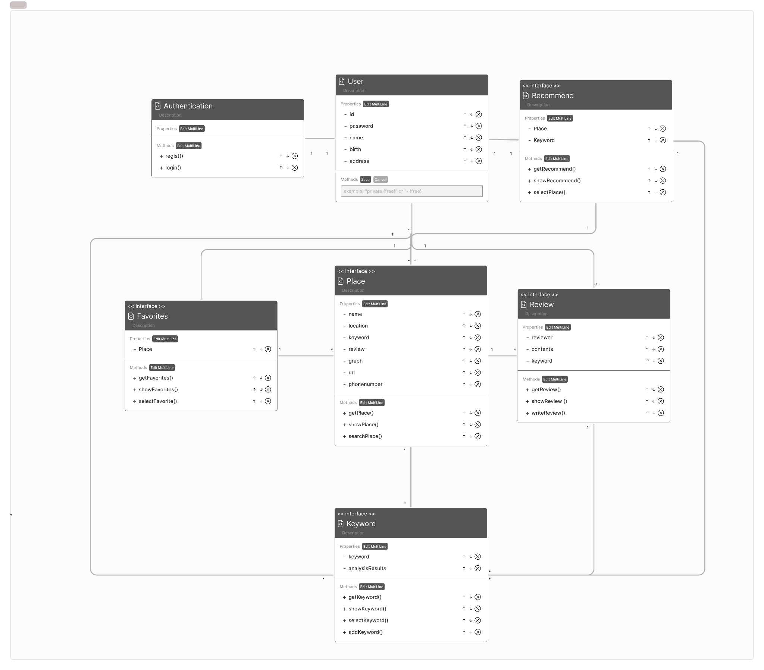

# 3. 설계 명세

## 3.1 Window navigation diagram

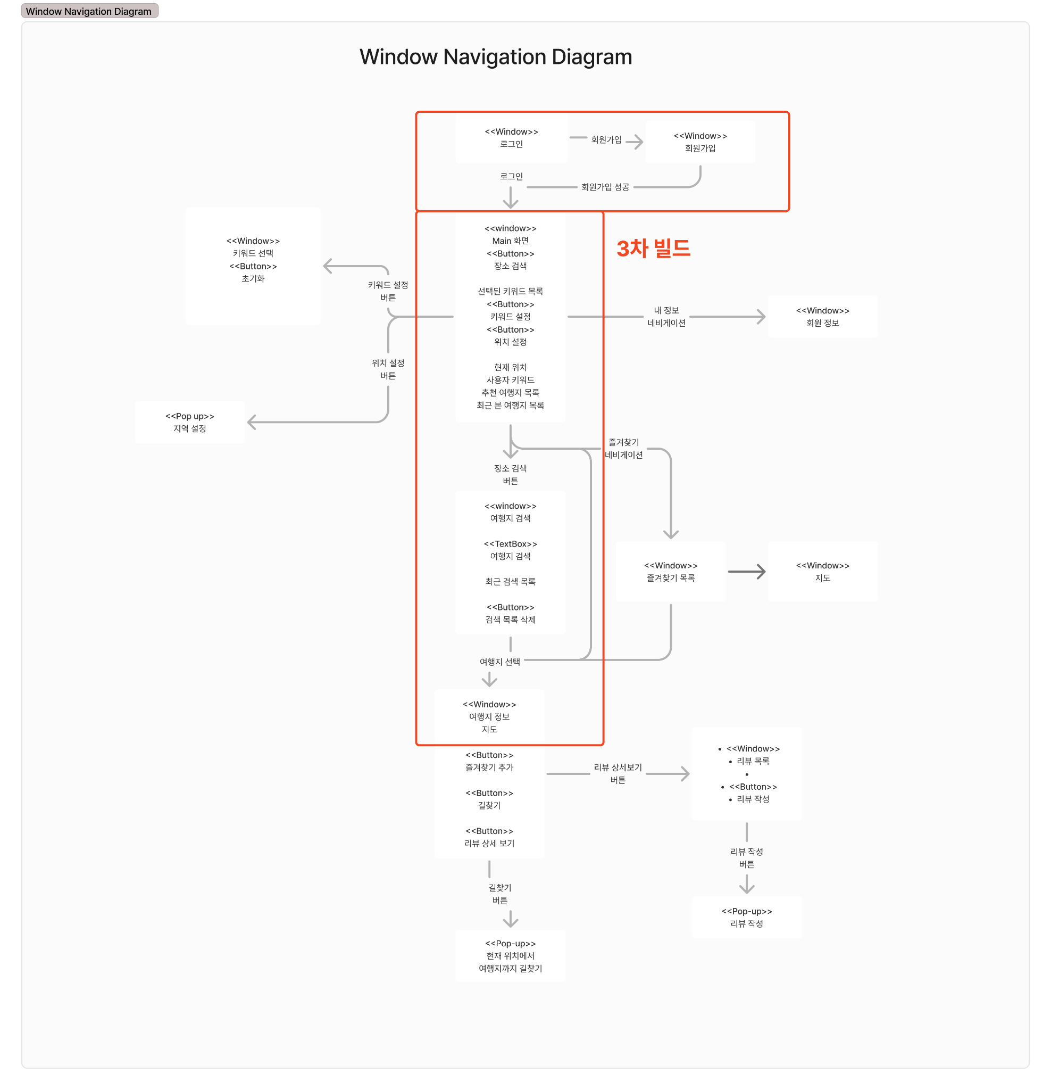

## 3.2 User Interface design

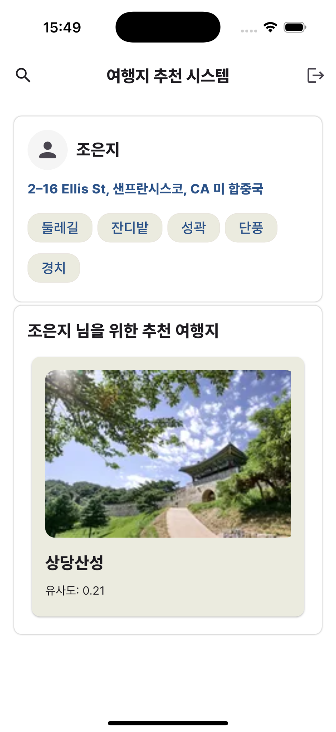 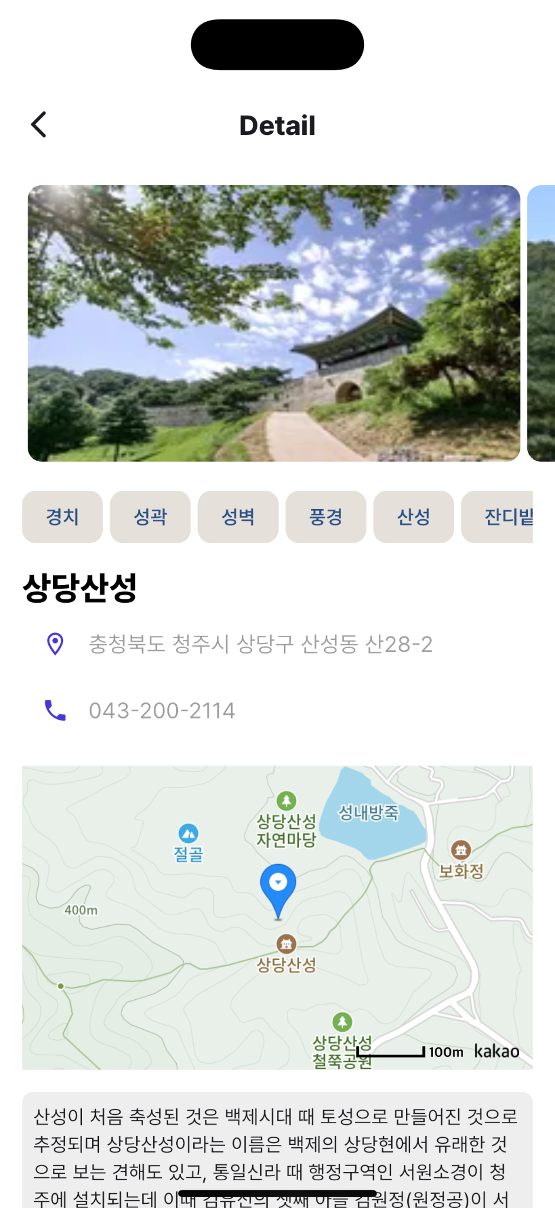

## 3.3 Database design

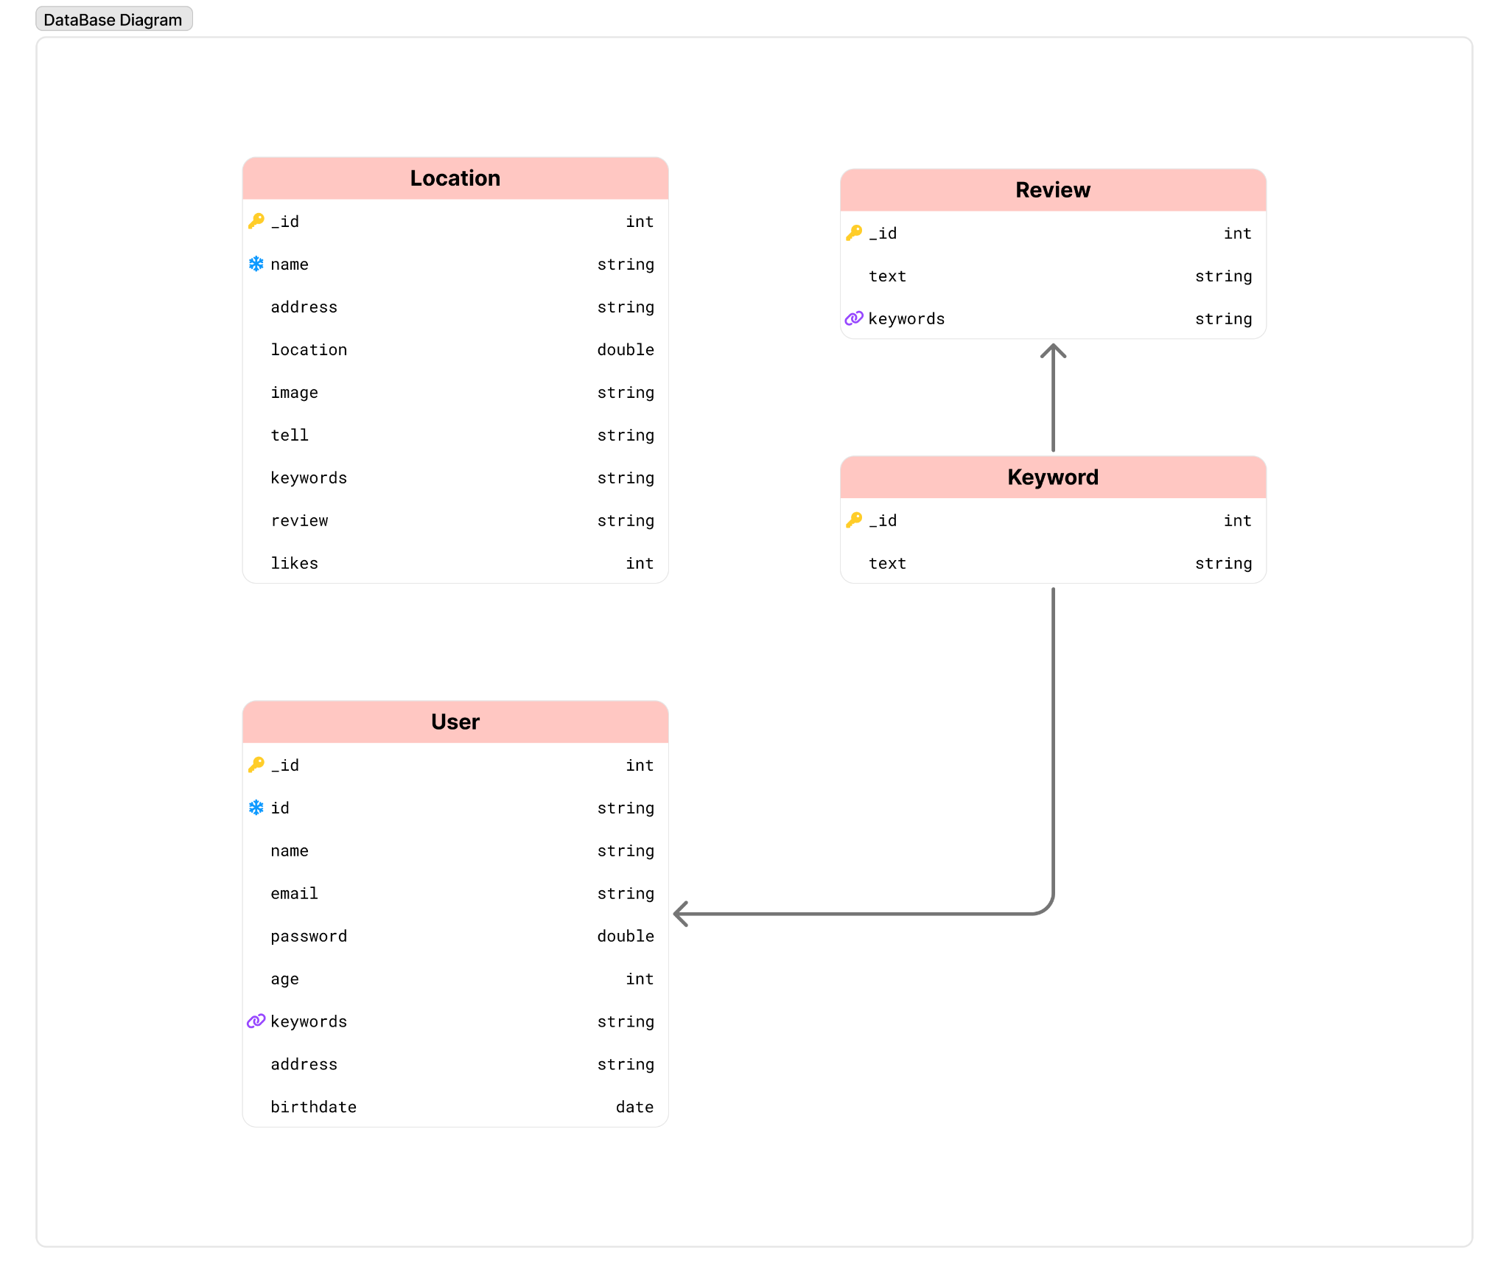

# 4. 테스트 데이터 및 결과 목록

## Use Case 4: 장소 추천

| Test Id | Input Data | Scenarios | Test result |
| --- | --- | --- | --- |
| T-01-01 | 도예, 회화, 도자기, 미술 | 입력 데이터에 사용자 키워드를 넣어 추천 장소 항목을 만듦 | 국립현대미술관 청주 |
| T-01-02 | None | 입력 데이터가 없는 경우 추천 장소 항목이 나타나지 않음 | None |

## Use Case 5: 장소 검색

| Test Id | Input Data | Scenarios | Test result |
| --- | --- | --- | --- |
| T-02-01 | 상당산성 | 시스템 내 존재하는 여행지를 검색함 | 해당 여행지에 대한 정보를 제공 |
| T-02-02 | 도쿄타워 | 시스템 내 존재하지 않는 여행지를 검색함 | “여행지가 존재하지 않습니다.” 반환 |

# 5. 기타 구현 참고사항

해당 없음